INICIARÁ PILOTAJE DE RECONVERSIÓN LABORAL CON MECÁNICOS DE MOTOCICLETAS UBICADOS EN EL SECTOR DE LA CARRERA 22 DE LA CIUDAD POR LA RECUPERACIÓN DEL ESPACIO PÚBLICO
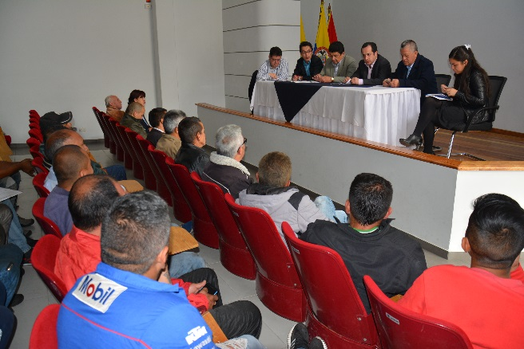
La administración municipal iniciará un proceso de pilotaje de reconversión laboral con el sector de mecánicos de motocicletas ubicados en la carrera 22 del centro de la ciudad, para dar cumplimiento normativo frente a la recuperación del espacio público en área urbana de Pasto, y a la vez, coadyuvar en la búsqueda de alternativas para que las personas dedicadas a este trabajo, continúen generando los ingresos económicos que necesitan para el sustento de sus familias.

“Nos hemos puesto de acuerdo en unas reglas de juego, la idea es establecer o tener un sitio donde ellos puedan ejercer su labor y sigan generando ingresos que es lo que han venido haciendo”, indicó el Secretario de Desarrollo Económico Nelson Leitón Portilla, al término de la mesa de concertación establecida ayer con representantes de este sector, atendiendo la disposición de diálogo y concertación expresa por el Alcalde de Pasto Pedro Vicente Obando Ordóñez.

La administración municipal avanzará con la búsqueda de un lote para la reubicación de las personas dedicadas a esta actividad y realizará el estudio de caracterización socioeconómica requerido; entre tanto, los mecánicos de motocicletas se comprometieron a respetar el espacio público, colaborar con los operativos de control a cargo de la Secretaría de Tránsito y la Dirección de Espacio Público, para garantizar la movilidad y participar proactivamente del proceso, asumiendo compromisos de corresponsabilidad social, capacitación, convivencia e incluso, aportes económicos hacia la reconversión laboral.

“La alcaldía tiene toda la disposición en reubicarnos a nosotros, entonces vamos a estar pendientes a ellos, a no infringir las normas”, indicó Jhon Córdoba, representante de Mecánicos de Motocicletas “Felicito al señor alcalde, lo felicito porque nos está dando la solución”, anotó Nelson Cisneros, Técnico de Motocicletas.

Los resultados de esta negociación concertada se derivaron de una reunión ampliada del sector de mecánicos de motocicletas de la calle 22, con el Alcalde (e) Eduardo Enríquez Caicedo, los secretarios de Tránsito, Luis Alfredo Burbano y Desarrollo Económico, Nelson Leiton; y el Director de Espacio Público, Freddy Gámez, la cual se cumplió en la mañana de ayer, en la sede San Andrés de la Alcaldía de Pasto y un segundo diálogo que la administración municipal sostuvo con delegados del sector, en la tarde de ayer.

Información: Secretario de Desarrollo Económico, Nelson Leiton Portilla. Celular: 3104056170

Somos constructores de paz

CON ACTIVIDADES CULTURALES Y RECREATIVAS, COMUNIDAD DEL BARRIO BERNAL PARTICIPÓ ACTIVAMENTE EN LA HORA MUNDIAL DEL PLANETA
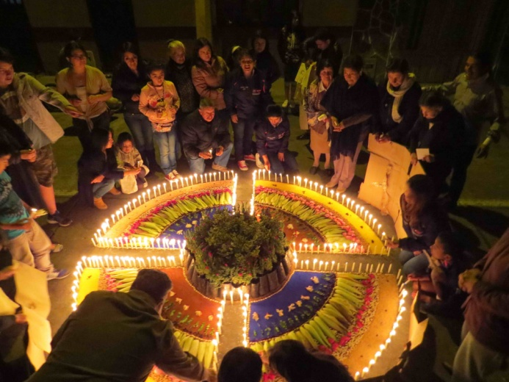

Con el propósito de sensibilizar a la ciudadanía sobre los impactos del cambio climático, la Junta Cívica y la comunidad del barrio Bernal, con el acompañamiento de la Secretaría de Gestión Ambiental y la Policía Metropolitana conmemoraron el pasado sábado 25 de marzo, el día mundial del clima con actividades culturales y recreativas.
Una de las principales actividades fue que todos los hogares del sector se sumaron a la Hora Mundial del Planeta, que consistió apagar todas las luces de las casas y electrodomésticos entre las 8:30 pm hasta las 9:30, convocado por la organización internacional de conservación de la naturaleza WWF, en la que participaron más de 170 países en todo el mundo.
Las actividades en el barrio Bernal comenzaron a partir de las tres de la tarde con la celebración de una eucaristía, luego limpieza de zonas verdes del sector y en especial un muro donde en los próximos días se pintará un mural por los jóvenes del sector, presentación de un show canino por parte de la Policía Metropolitana de la sección de carabineros, así como también presentaciones artísticas y culturales, actividades que fueron complementadas con la entrega de material vegetal de plantas ornamentales y decorativas las cuales fueron un símbolo junto a velas encendidas en la hora mundial del planeta.
Martín Darío Burbano, integrante de la junta cívica del sector manifestó “gracias a la Secretaría de Gestión Ambiental, y Policía Metropolitana hemos podido organizar este evento donde nos comprometimos todos los vecinos del barrio Bernal a apagar las luces así como los electrodomésticos de nuestras casas en la hora mundial del planeta, en muestra de nuestro compromiso ambiental que tenemos con el planeta para que podamos estar en mejor armonía con la naturaleza”
Por su parte Marly Andrea Delgado, ingeniera ambiental quien hace parte del proyecto de cambio climático que maneja la alcaldía de Pasto, explicó que la jornada se da en cumplimiento a la ruta estratégica de Cambio Climático inmerso dentro de las metas propuestas del Plan de desarrollo Municipal, ´Pasto Educado Constructor de Paz´.

Información: Secretario Gestión Ambiental Jairo Burbano Narváez. Celular: 3016250635
jabuisa@hotmail.com
Somos constructores de paz

ANTE PERMANENCIA DE LAS LLUVIAS DGRD Y BOMBEROS RECUERDAN A LOS CIUDADANOS TENER EN CUENTA ALGUNAS RECOMENDACIONES
Se mantiene el tiempo lluvioso y con ello permanecen las probabilidades de que se registren emergencias. La prevención es uno de los factores primordiales que los ciudadanos deben poner en práctica para evitar situaciones que lamentar.
Desde la DGRD y el Cuerpo de Bomberos Voluntarios de Pasto se hace un llamado a:
Estar atento a la información proveniente de IDEAM y las autoridades locales.
Monitorear en la comunidad, si tiene un riachuelo o canal cercano, verificar el cambio de nivel y notificarlo a las autoridades.
Si vive en zona de ladera verificar cualquier cambio en el terreno y dar aviso.
Reportar cualquier novedad al 119 o la línea 123.
Motivar a los vecinos a desarrollar planes de emergencia en los que se establezcan, quién será el responsable de informar a la comunidad y dirigir las actividades.
Consolidar los planes familiares de emergencia de manera que se conozca por todos los integrantes de la familia
Tenga a mano un maletín familiar de emergencia.
Información: Director Gestión del Riesgo Darío Andrés Gómez. Celular: 3137082503 gestiondelriesgo@pasto.gov.co

Somos constructores de paz

OÍR BIEN, CAMBIA TU VIDA
A través de campañas de información, comunicación y educación la Secretaría de Salud Municipal se ha vinculado a la promoción y sensibilización sobre la importancia de la valoración auditiva para la prevención de enfermedades de oído que deterioran la calidad de vida de las personas.
Para este año la Organización Mundial de la Salud promueve esta campaña bajo el lema “Oír bien cambia tu vida”, buscando la articulación interinstitucional para reducir al mínimo este problema que viene en aumento, y lograr que se detecten todos los problemas de audición oportunamente para prevenirlos y garantizar el derecho a la salud y calidad en la atención de las personas.
Por ello la Secretaría de Salud comenzó a trabajar en la articulación con dependencias como la Secretaría de Educación para el desarrollo de campañas de sensibilización en las instituciones educativas con la estrategia Amor por el silencio y el buen uso de los dispositivos cerca del oído “Oye Bájale al volumen”.
Así mismo con las Empresas Administradoras de Planes de Beneficio (EAPB) como EPS -IPS: para organizar jornadas de sensibilización y tamizaje auditivo según lo contemplado en la Ruta Integral de Atención en Salud (RIAS), y a la población afiliada, dando a conocer la importancia de una valoración audiológica y otológica.
Con la Secretaría de Tránsito y Transporte Municipal se busca realizar campañas masivas de sensibilización sobre los diferentes factores de riesgo y determinantes sociales, que inciden en el daño del oído y la pérdida de la audición, con los diferentes actores viales.
Y con la comunidad en general con campañas de sensibilización sobre la importancia de la valoración auditiva y otológica y medidas de auto-cuidado.
Según estudios, la primera causa de atención en las IPS sobre enfermedades auditivas es la hipoacusia neurosensorial bilateral o disminución en la audición, seguido por la otitis y los vértigos. Los grupos más representativos, en número de atenciones por esta causa, son los mayores de 60 años, seguido de los niños de 1 a 5 años y los adultos entre los 27 y 44 años.
La repercusión más evidente de la pérdida de audición en la niñez, tiene que ver con la adquisición del lenguaje, pero el trastorno también afecta al aprendizaje en su conjunto y al desarrollo de aptitudes y actitudes sociales, incluida la autoestima. La pérdida de audición no tratada, a menudo se acompaña de un rendimiento académico deficiente, que puede desembocar en un peor rendimiento profesional y, más adelante, en la disminución de las posibilidades de empleo.
Información: Secretaría de Salud, Diana Paola Rosero - Celular: 3116145813

Somos constructores de paz

PROYECTO PILOTO DE INCLUSIÓN SOCIAL BUSCA VINCULAR LABORALMENTE A POBLACIÓN LGBTI
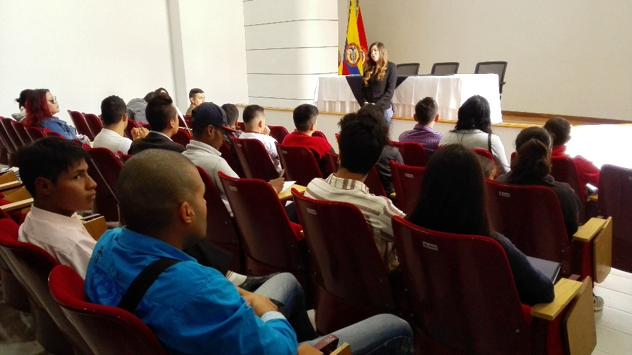
La Alcaldía de Pasto a través de la Oficina de Género y la Secretaría de Desarrollo Económico, en articulación con el Ministerio del Trabajo, Comfamiliar y la Secretaría de Equidad de Género e Inclusión Social de la Gobernación de Nariño, socializaron con población LGBTI, el proyecto piloto que busca capacitar a 25 personas en el manejo técnico de la madera y vincularlas laboralmente con Modunar, empresa del sector privado.
Para participar de esta iniciativa, pionera a nivel nacional, por priorizar la capacitación y vinculación directa de población LGBTI, los interesados deben acercarse al Banco de la Agencia Pública de Empleo de Comfamiliar de Nariño, en las sedes del Parque Infantil o de Miraflores hasta el viernes 3 de abril.
La Jefa de la Oficina de Género de la Alcaldía de Pasto manifestó: “este tipo de proyectos de inclusión social surgen por reconocimiento de las necesidades de la comunidad LGBTI y es una oportunidad para que esta población pueda participar de la oferta laboral. De esta manera se estará recordando a la ciudadanía que si es posible, importante y necesario que se tenga en cuenta sus capacidades, talentos e idoneidad de los ciudadanos y ciudadanas de Pasto”.
Dany Yela, de la Agencia del servicio Público del Empleo de Comfamiliar de Nariño, explicó que las personas que participarán de la capacitación durante 45 días, período en el que recibirán salario, subsidio de transporte, indumentaria de seguridad, entre otros, para facilitar el posterior acceso al empleo.
Juan Carlos Samaniego, propietario de la empresa Modunar indicó que esta es una oportunidad tanto para las personas beneficiadas como para su empresa, ya que posibilita el aumento de la producción, con personal calificado y los elegidos dentro del proyecto tendrán un trabajo formal y remunerado.
Estudiantes de carreras técnicas reconocieron el esfuerzo realizado desde la alcaldía de Pasto, ya que su comunidad es tenida en cuenta en el Plan de Desarrollo y así mismo está ejecutando lo propuesto.
Información: Jefa Oficina de Género, Karol Eliana Castro Botero. Celular: 3132943022

Somos constructores de paz

SOLIDARIDAD DE LOS TRABAJADORES DE LA ALCALDÍA DE PASTO CON MUJERES PRIVADAS DE LA LIBERTAD
La Gestora Social Martha Guerrero de Obando, agradeció el apoyo de todas las dependencias de la Administración Municipal, que participaron en la campaña “Compartiendo Contigo una Mano Amiga” a través de la cual se recogió elementos de aseo donados, para ser entregados este martes 28 de marzo, a las mujeres privadas de la libertad en el Centro Carcelario y Penitenciario del INPEC Pasto.
La gestora Social manifestó “para nosotros es gratificante ver la colaboración de la gente y poder asistir a hacer la entrega de los kits de aseo, refrigerios y un acto cultural, que rompen la cotidianidad de las mujeres privadas de la libertad y así mismo, puedan disfrutar de la solidaridad de la gente, que sepan que ocupan un lugar especial en nuestro corazón y que no han sido olvidadas.”
Por su parte, la Jefa de la Oficina de Género, Karol Eliana Castro Botero, quien también lideró esta campaña, indicó que se superó la expectativa en la recolección de kits de aseo, “tenemos la posibilidad de entregar a 140 mujeres el triple de elementos de aseo previstos en un comienzo, estas prácticas son hechos contundentes por tejer paz”, puntualizó.
Información: Jefa Oficina de Género, Karol Eliana Castro Botero. Celular: 3132943022

Somos constructores de paz

Oficina de Comunicación Social
Alcaldía de Pasto

